Некоммерческое акционерное общество
АЛМАТИНСКИЙ УНИВЕРСИТЕТ ЭНЕРГЕТИКИ И СВЯЗИ
Кафедра телекоммуникационных систем

Радиопередающие устройства.
Спутниковые и радиорелейные системы передачи
Сборник задач для бакалавров специальности 050719 – Радиотехника, электроника и телекоммуникации.

Алматы 2014
Составители: Байдельдинов У.С.,Клочковская Л.П., Самоделкина С.В. Радиопередающие устройства. Спутниковые и радиорелейные системы передачи Сборник задач для бакалавров специальности 050719 – Радиотехника, электроника и телекоммуникации. – Алматы: АУЭС, 2010г., - 33с

Представлены задачи, методические указания к их расчету и оформлению. Приведены примеры и необходимая справочная информация для решения задач. Ил. 9, табл 1, библиогр. - 13 , назв. прил. 1

Рецензент: доцент Е.В. Ползик.

Печатается по плану издания некоммерческого акционерного общества «Алматинский университет энергетики и связи» на 2011 г.

© НАО «Алматинский университет энергетики и связи», 2011 г.

Св. план 2010., поз 190

Введение
Основной задачей сборника является освоение методов определения различных параметров спутниковых и радиорелейных систем передачи и оборудования, определяющего правильную работу данных систем.
Сборник состоит из трех разделов: радиопередающие устройства, цифровые радиорелейные линии, спутниковые системы передачи. В них рассматриваются различные варианты задач по расчету характеристик оборудования и систем, необходимых для получения устойчивой связи.

1 Радиопередающие устройства

1 Определить частоту на выходе синтезатора частот внешнего выносного модуля оконечной радиорелейной станции для получения рабочей частоты передатчика 8222 МГц. Записать процесс преобразования частоты в синтезаторе.
2 Определить частоту на выходе синтезатора частот внешнего выносного модуля оконечной радиорелейной станции для получения рабочей частоты передатчика 7945 МГц, промежуточная частота 1339 МГц. Записать процесс преобразования частоты в синтезаторе.
3 Какие опорные генераторы используются в синтезаторах частот, чему равна частота опорных генераторов (ОГ)?
4 Начертить принципиальную схему кварцевого автогенератора на биполярном транзисторе.
5 Кварцевый автогенератор работает на 2-ой гармонике кварца, параметры кварца, поддерживающего резонансную частоту АГ L_{кв} = 2, 46 Гн, С_{кв} = 0,01 пФ. Определить резонансную частоту АГ.
6 Кварцевый автогенератор работает на 2-ой гармонике кварца, параметры кварца, поддерживающего резонансную частоту АГ L_{кв} = 4 Гн, С_{кв} = 0,001 пФ. Определить резонансную частоту АГ.
7 Рассчитать режим коллекторной цепи схемы опорного генератора на транзисторе КТ 331. Паспортные данные U_{к доп} =15 В, I_{к доп} = 20 мА, угол отсечки θ = 60 °, α₀ = 0,218, α₁ = 0,391, S^{к} = 0,045 А/В, К_{ос} = 1.
8 Определить ширину спектра радиосигнала на выходе передатчика цифровой радиорелейной станции, если применяется модуляция 16 КАМ (средняя пропускная способность).
9 Определить ширину спектра радиосигнала на выходе передатчика цифровой радиорелейной станции, если применяется модуляция 64 КАМ (высокая пропускная способность).
10 Определить ширину спектра радиосигнала на выходе передатчика цифровой радиорелейной станции, если применяется модуляция 2 ОФМ (малая пропускная способность).
11 Составить структурную схему передатчика бортового ретранслятора.
12 Составить структурную схему передатчика земной станции спутниковой системы связи.
13 Составить структурную схему передатчика тропосферной линии связи
14 Составить структурную схему передатчика цифровой радиорелейной станции.
15 Передатчик линии дальнего тропосферного рассеяния (ДТР) работает в диапазоне 0,81-0,82 ГГц. Выходная мощность составляет 10 кВт. Какой прибор можно использовать. Если для передачи сигналов многоканальной телефонии и телевидения требуется полоса частот 10 МГц. Определите ориентировочно потребляемую каскадом мощность.
16 Определите необходимое изменение емкости контура для получения девиации частоты Δf = 50 кГц на f_{р}=70 МГц, если емкость контура АГ С_{к}=25 пФ.
17 Определить мощность передатчика ЗС (Вт), если ЭИИМ = 80 дБ, диаметр антенны 3 м, рабочая частота 6 ГГц, КПД = -0,45 дБ.
18 Определить мощность передатчика ЗС (Вт), если ЭИИМ = 1000 кВт, диаметр антенны 1,2 м, рабочая частота 11 ГГц, КПД = - 0,5 дБ.
19 Определить коэффициент усиления антенны ЗС, если ЭИИМ = 60 дБ, мощность передатчика 100 Вт, КПД = -0,7.
20 Определить коэффициент усиления антенны ЗС, если ЭИИМ = 80 дБ, мощность передатчика 250 Вт, КПД = -0,8.
21 По данным двух предыдущих задач определить диаметр антенны, если частота излучения 6 ГГц.
22 Определить диаметр антенны ЗС, если ЭИИМ = 70 дБ, мощность передатчика 200 Вт, КПД = -1 дБ. Длина волны излучения 0,075 м.
23 Определить частоту излучения, если ЭИИМ = 10⁸ Вт, мощность передатчика 220 Вт, КПД = -1 дБ, диаметр антенны 12 м.
24 Определить ЭИИМ ЗС, если мощность передатчика 250 Вт, КПД = -0,9 дБ, диаметр антенны 3 м, рабочая частота излучения 11 ГГЦ.
25 Определить мощность передатчика ЗС, если диаметр антенны ЗС 1,2 м, рабочая частота излучения 6 ГГц, ЭИИМ = 50 дБ, КПД = 0,9.
26 Определить частоту излучения, если коэффициент усиления антенны ЗС 50 дБ, диаметр антенны 12 м.
27 Бортовой ретранслятор имеет эффективную полосу ствола 36 МГц, эффективная полоса частот ЗС 72 МГц. Определить суммарную мощность шумов на линии, если Т∑ = 2500К .
28 Определить отношение сигнал/шум на линии (см. предыдущую задачу), если мощность сигнала на входе приемника -100 дБ.
29 Мощность передатчика ЗС 20 дБ, коэффициент усиления антенны ЗС 50 дБ, ослабление сигнала в свободном пространстве 200 дБ, коэффициент усиления антенны КС 30 дБ, КПД АВТ = -1 дБ. Определить мощность сигнала на входе приемника КС.
30 Определить отношение сигнал/шум на линии (см. предыдущую задачу), если Т∑ = 2000К, эффективная полоса частот 72 МГц.
31 Ослабление сигнала на спутниковой линии 197 дБ, наклонная дальность между передатчиком КС и приемником ЗС 40000 км. Определить частоту излучения передатчика.
32 Частота излучения передатчика ЗС 10990 МГц, ослабление сигнала в свободном пространстве 205 дБ. Определить наклонную дальность между ЗС и КС.
33 Определить мощность передатчика (в дБ) оконечной РРЛ станции, если мощность сигнала на входе приемника промежуточной РРЛ станции 0,03 Вт, коэффициент усиления антенны 28 дБ, суммарное КПД АВТ 5 дБ, ослабление сигнала на пролете 140 дБ.
34 Определить коэффициент усиления передающей антенны ОРС, если мощность передатчика 200 Вт, ослабление сигнала 145 дБ, суммарное КПД АВТ 4 дБ. Мощность сигнала на входе приемника ПРС -50 дБ.
35 Определить мощность передатчика ОРС РРЛ, если мощность сигнала на входе приемника ПРС – 52 дБ, диаметр антенны 1,2 м, рабочая частота излучения 7,5 ГГц, суммарное КПД АВТ 5 дБ.
36 Определить мощность сигнала на входе приемника ПРС, если мощность передатчика ОРС 150 Вт, коэффициент усиления передающей и приемной антенны 30 дБ, суммарное КПД АВТ 4,5 дБ, ослабление сигнала в свободном пространстве 145 дБ.
37 Определить мощность сигнала на входе приемника ПРС, если мощность передатчика ОРС 190 Вт, диаметр передающей и приемной антенны 1,2 м, частота излучения 8 ГГц, длина пролета 30 км, КПД АВТ 5 дБ.
38 Найти требуемую мощность передатчика РРЛ связи, если чувствительность приемника ПРС, расположенного на расстоянии R=20 км, равна Р_{мин}=10⁻³ мкВт, G_{пер}=G_{пр}=37 дБ; f=0,8 ГГц, V=0.7 дБ, η=0.8.
39 Определить мощность передатчика РРЛ связи, при которой на входе приемника будет иметь место пороговая мощность сигнала, равная 0.01 мкВт, если R=40 км, G_{пер}=2000, G_{пр}=20 дБ, η_{пер}=3.5 дБ, η_{пр}=2 дБ, V=0.7, f_{пер}=1,5 ГГц.
40 Рассчитайте уровень сигнала на входе приемника РРЛ при отсутствии замираний, если уровень мощности передатчика РРЛ 23 дБм, коэффициенты усиления передающей и приемной антенны 32 дБ, ослабление сигнала в свободном пространстве (из задачи 30), дополнительные потери составляют 1 дБ.
41 Передатчик ОВЧ-ЧМ вещания работает с девиацией частоты 50 кГц и с полосой модулирующих частот 30 – 15000 Гц. Определить полосу частот, занимаемую передатчиком. Какую полосу частот занимал бы передатчик, если бы работал с АМ?
42 Передатчик звукового сопровождения ТВ программы работает в диапазоне СВЧ с девиацией 75 кГц, полоса модулирующих частот30 – 15000 Гц. Определите полосу частот, занимаемую передатчиком.
43 Определите контрольную ширину полосы частот радиоизлучения вещательного передатчика с частотной модуляцией, если верхняя модулирующая частота 15000 Гц, а девиация частоты ± 50 кГц.
44 Определить изменение емкости контура АГ, если резонансная частота 30 МГц, Ск=50 пкФ, девиация частоты ± 6 кГц.
45 После возбудителя передатчика ОВЧ-ЧМ вещания включены два каскада утроителя частоты. Поясните, почему вместо двух каскадов утроения частоты не используется один каскад в режиме умножения на 9.
46 На сколько изменится частота АГ, если в процессе эксплуатации величина индуктивности и емкости изменится на ± 10 %? L_{к} = 10 мкГн, С_{к} = 110 пкФ.
47 Передатчик УКВ-ЧМ вещания работает с девиацией 50 кГц, полосой модулирующих частот30 – 15000 Гц. Определить индекс частотной модуляции и выигрыш в отношении сигнал/шум по сравнению с АМ.
48 Определить эквивалентную изотропно-излучаемую мощность ЭИИМ (в дБВт) бортового ретранслятора, если мощность передатчика 210 Вт, коэффициент передачи волноводного тракта 0,85, коэффициент исиления передающей антенны 35 дБ.
49 Определить необходимую мощность (в дБВт) передатчика земной станции ЗС спутниковой системы связи, если ослабление сигнала за счет сферического расхождения фронта волны на пути распространения от ЗС к КС 205,5 дБ, дополнительное ослаблении 6 дБ, мощность шумов на входе приемника КС -150 дБВт, коэффициент усиления антенны бортового ретранслятора 34 дБ, коэффициент усиления антенны ЗС 45 дБ, отношение сигнал/шум на высокочастотном окончании спутниковой линии 9,5 дБ, суммарные потери волноводных трактов 0,64.
50 Определить необходимую мощность (в дБВт) передатчика бортового ретранслятора спутниковой системы телевизионного вещания, если ослабление сигнала за счет сферического расхождения фронта волны на пути распространения от КС к ЗС 197 дБ, дополнительное ослаблении 5 дБ, мощность шумоа на входе приемника КС -120 дБВт, коэффициент усиления антенны бортового ретранслятора 30 дБ, коэффициент усиления антенны ЗС 44 дБ, отношение сигнал/шум на высокочастотном окончании спутниковой линии 15 дБ, суммарные потери волноводных трактов 1,2.

2 Цифровые радиорелейные линии связи

1 Определить радиус кривизны Земли, если известна длина пролета R₀ = 25 км.
2 Определить радиус кривизны Земли, если известна длина пролета R₀ =32 км.
3 Построить профиль по известным высотам Земли

Отметка Земли, м | 680 | 670 | 710 | 730 | 710
Расстояние, км | 0 | 0,3·R₀ | 0,6·R₀ | 0,8·R₀ | R₀= 35 км.

4 Построить профиль по известным высотам Земли
Отметка Земли, м | 400 | 490 | 480 | 540 | 520
Расстояние, км | 0 | 0,2·R₀ | 0,4·R₀ | 0,7·R₀ | R₀= 28 км.
5 Построить профиль по известным высотам Земли
Отметка Земли, м | 350 | 430 | 410 | 420 | 380
Расстояние, км | 0 | 0,2·R₀ | 0,5·R₀ | 0,7·R₀ | R₀= 40 км.
6 Рассчитать минимальный радиус зоны Френеля, если длина пролета R₀ =22 км, частота излучения 11 ГГц, расстояние до препятствия R_{i} = 10 км.
7 Рассчитать просвет при отсутствии рефракции (см.данные предыдущей задачи ), если среднее значение вертикального градиента проницаемости , 1/м и стандартное отклонение вертикального градиента проницаемости , 1/м, параметр у = 0,78.
8 Определить высоты подвеса антенн по результатам задачи 3(4, 5).
9 Произвести расчет затухания радиоволн в свободном пространстве при работе РРЛ на частоте излучения 13 ГГц и длине пролета 27 км.
10 Произвести расчет запаса на замирание при работе РРЛ, если Gпрд = = G прм = = 42 дБ, коэффициент системы 110 дБ, КПД АФТ 5 дБ, Затухание в свободном пространстве 140 дБ.
11 Определить опорное расстояние (км) для зоны с интенсивностью дождей R_{0,01} =22 мм/час.
12 Определить эффективную длину пролета РРЛ, если R₀= 36 км, интенсивность осадков R_{0,01} =22 мм/час.
13 Определить удельное затухание в дожде в зависимости от поляризации волны, если частота излучения 8 ГГц и интенсивность осадков R_{0,01} =22 мм/час.
14 Рассчитать затухание на трассе РРЛ, превышающее 0,01% времени, если частота излучения 15 ГГц, длина пролета 20 км, опорное расстояние d₀ = = 25,16 км.
15 Рассчитать время, в течение которого ослабление сигнала больше, чем запас на замирание, если затухание на трассе, превышающее 0,01% времени А _{0,01}= 2,5, а запас на замирание F_{t} = 68 дБ.
16 Рассчитать коэффициент усиления антенны РРС, если D=0,6 м, частота излучения 18 ГГц, коэффициент использования поверхности антенны g= 0,6.
17 Определить минимально допустимый множитель ослабления V_{мин}, если Gпрд = Gпрм= 46 дБ, коэффициент системы 100 дБ, КПД АФТ 5 дБ, затухание в свободном пространстве 130 дБ.
18 Рассчитать время ухудшения связи из-за дождя.
19 Определить среднюю величину просвета на пролете и относительный просвет.
20 Относительная длина препятствия на пролете РРЛ 0,05, координаты критической точки 0,5, относительный просвет пролета 1,8. Определить множитель ослабления на пролете.
21 Относительная длина препятствия на пролете РРЛ 0,1, относительный просвет пролета 2, координаты критической точки 0,2. Определить множитель ослабления на пролете.
22 Относительная длина препятствия на пролете РРЛ 0,7, координаты критической точки 0,8, относительный просвет пролета 2,5. Определить множитель ослабления на пролете.
23 По рисунку 5 «Зависимость множителя ослабления от параметра μ» определить множитель ослабления.
24 Используя значение запаса на замирание, рассчитать величину минимального множителя ослабления и относительный просвет, при котором наступает полное замирание.
25 Рассчитать параметры ψ, А и по рисунку 6 «Зависимость T(V_{min}) от ψ» определить время ухудшения связи из-за рефракции. Значение относительного просвета Р_{g} и P_{g0} берется из двух предыдущих задач.
26 Произвести проверку норм на неготовность.
27 Рассчитать время ухудшения радиосвязи из-за многолучевого распространения.
28 По полученным результатам предыдущей задачи произвести проверку норм на допустимое время ухудшения связи из-за многолучевого распространения радиоволн.
29 На рисунке 1 изображен профиль пролета РРЛ. f_{ср} = 13 ГГц , λ = 0,023 м, R₀ = 52,6 км, R_{i} = 15,8 км, Н= 6 м Определить величину критического просвета Н₀, радиус кривизны земли х, относительную длину препятствия.
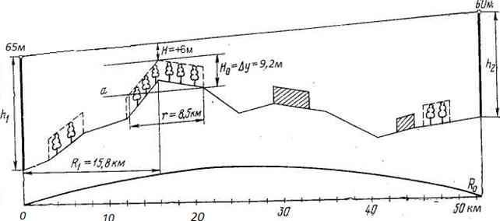
Рисунок 1 - Профиль рассчитываемой трассы 1

30 Для рисунка 1 определить величину приращения просвета ΔH(g) при g = +25∙10⁻⁸ 1/м, а также действительный просвет H(g).
31 Определить величину относительного просвета (см. предыдущую задачу).
32 Для рисунка 1 определить величину μ, характеризующую радиус кривизны препятствия, если параметр сферы, аппроксимирующей препятствие α = 1.
33 По значению μ определить относительный просвет p(g)_{макс}, при котором наблюдается интерференционные максимумы поля в месте расположения приемной антенны для первого интерференционного максимума (см. приложение).
34 Определить действительный просвет H(g)_{макс}, по величине относительного просвета для первого интерференционного максимума p(g)_{макс} (см предыдущую задачу) и критического просвета Н₀= 9,2 м
35 Определить приращение просвета при котором достигается H(g)_{макс} (см. предыдущую задачу).
36 Определить значение вертикального градиента диэлектрической проницаемости воздуха на интервале РРЛ(рисунок 1).
37 Определить коэффициент отражения от земной поверхности для отраженной волны, создающей первый интерференционный максимум, если относительная длина препятствия l = 0,76, действительный просвет H(g)_{макс}=16м.
38 По результату предыдущей задачи рассчитать множитель ослабления в первом интерференционном максимуме.
39 Для рисунка 1 определить коэффициент отражения в первом интерференционном минимуме, если относительная длина препятствия l = 0,76, действительный просвет H(g)_{макс}=16м.
40 По результату предыдущей задачи рассчитать множитель ослабления в первом интерференционном минимуме.
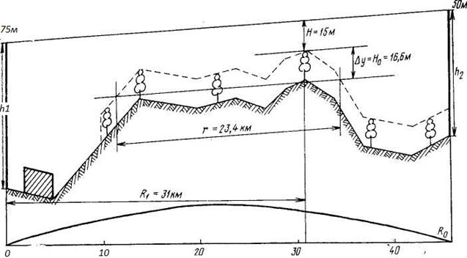

Рисунок 2 - Профиль рассчитываемой трассы 2

41 Рассчитать устойчивость сигнала на интервале РРЛ, профиль которого приведен на рисунке 2. Трасса проходит в районе, для которой g= - 12∙10⁻⁸ 1/м, σ =8-10⁻⁸1/м, h₁ = 75м h₂ = 50 м, λ = 0,023 м.
42 По рисунку 2 определить относительную координату наиболее высокой точки профиля k, относительную длину препятствия l. Также определить величину μ, характеризующую радиус кривизны препятствия.
43 Определить минимально допустимую величину множителя ослабления V_{i мин} , если Р_{ш.т.макс} = 40000 пВт и коэффициент, зависящий от электрических параметров аппаратуры М = 1, 72∙10⁻³пВт/км².
44 Во сколько раз увеличится ЭИИМ передатчика, если диаметр антенны увеличен в 3 раза?
45 Длина пролета РРЛ 50 км. Частотный диапазон аппаратуры 7,9 – 8,4 ; 14,4 – 15,35; 21,3 – 23,6 ГГц. Какой диапазон нужно выбрать, чтобы устойчивость связи была наверняка?
46 На ровном пролете постоянно происходили замирания сигнала. Когда подвесили еще одну приемную антенну с разносом по высоте, замирания прекратились. Почему?
47 Весной во время разлива реки на пролете возникают замирания. Что нужно сделать для устранения этого?
48 Что будет с устойчивостью сигнала, если просвет между лучом и препятствием будет меньше Н₀ – минимального радиуса зоны Френеля?
49 Найти мощность сигнала на выходе приемной антенны РРЛ связи, если Р_{пер}=0.5 дБ/Вт, расстояние между станциями R=43 км, G_{пер}=3600; G_{пр}=41 дБ, f_{пер}=2 ГГц, η_{пер}=η_{пр}=0.7, V=0,8.
50 Определите ослабление сигнала в свободном пространстве для частоты излучения 4,1 ГГц, протяженность интервала РРЛ 21 км.

3 Спутниковые системы передачи

1 Произвести расчет наклонной дальности между передающей КС и приемной ЗС антеннами (линия вниз), если широта ЗСξ_{ЗС} = 45° с.ш., разность долгот земной и космической станцией.
2 Произвести расчет расстояния между передающей ЗС и приемной КС антеннами (линия вверх) если широта ЗСξ_{ЗС} = 42° с.ш., разность долгот земной и космической станцией.
3 Определить собственную и суммарную шумовую температуру приемного тракта ЗС , если шумовая температура антенны Т_{А} = 100 К, Т₀ ≈ 290 К; коэффициент шума К_{ш} = 8 .
4 Определить коэффициент усиления антенны ЗС, если коэффициент использования поверхности антенны g = 0,6÷0,8; = 10 м – диаметр антенны ЗС; частота излучения 11 ГГц.
5 Рассчитать дополнительное ослабление на трассе из-за поглощения в атмосфере (осадки), потерь из-за несогласованности поляризации антенн и потерь из-за рефракции , если дополнительное ослабление энергии радиоволн на участках: поглощение в осадках 0,8 дБ, поляризационные потери 0,9 дБ, потери за счет рефракции 0,2 дБ.
6 Определить мощность передатчика бортового ретранслятора , при которых спутниковый канал надежно работает в условиях помех и не содержит излишних энергетических запасов, если расстояние между КС и ЗС d = 39560 км, шумовая полоса приемникаΔf_{ш.З.} = 28 МГц, суммарная шумовая температура=2065,6 К, коэффициент запаса для линии «вниз» b=1,2 дБ (1,32), коэффициент усиления антенны бортового ретранслятора равен 19 дБ, КПД_{АФТ} для приемной ЗС и бортового ретранслятора равен 0,9 дБ или 1,23 раз.
7 Определить значение мощности передатчика земной передающей станции, если расстояние между КС и ЗС d = 39560 км, шумовая полоса приемникаΔf_{ш.З.} = 36 МГц, суммарная шумовая температура=2380 К, коэффициент запаса для линии «вверх» а = 6дБ (3,98 раз), коэффициент усиления антенны бортового ретранслятора равен 19 дБ, КПД_{АФТ} для приемной ЗС и бортового ретранслятора равен 0,9 дБ или 1,23 раз.
8 Рассчитать ослабление сигнала на спутниковой линии связи, если расстояние между КС и ЗС 38960 км, частота излучения 14 ГГц
9 Определить суммарную мощность шумов на входе приемника ЗС (линия вниз), если суммарная шумовая температура; =2168 К, шумовая полоса приемника. Δf_{ш} = 28 МГц, k = 1,38·10⁻²³ Вт/Гц⋅град – постоянная Больцмана.
10 Определить суммарную мощность шумов на входе приемника КС (линия вверх), если суммарная шумовая температура; =2382,8 К, шумовая полоса приемника. Δf_{ш} = 36 МГц, k = 1,38·10⁻²³ Вт/Гц⋅град – постоянная Больцмана.
11 Построить диаграмму уровней спутниковой лини связи на участке КС - ЗС вниз.
12 Построить диаграмму уровней спутниковой лини связи на участке КС - ЗС вверх.
13 Определить расстояние между земной станцией и геостационарным спутником, если широта ЗСξ_{ЗС} = 57° с.ш., разность долгот земной и космической станцией
14 Определить топоцентрический угловой разнос между двумя геостационарными спутниками, если наклонная дальность КС-ЗС спутника А d₁= 39437 км. а наклонная дальность между КС _{Б} ЗС _{А} d₂ = 39285, .
15 Определить коэффициент усиления антенны в зависимости от отношения D/λ (диаметр антенны =16 м/ длина волны = 0,021 м).
16 Рассчитать потери на передачу на линии Земля – Спутник, если частота излучения 14 ГГц, наклонная дальность d₂ = 39429 км.
17 Рассчитать увеличение шумовой температуры приёмной системы бортового ретранслятора, подверженного влиянию КС, где минимальная плотность мощности, подводимая к антенне мешающей ЗС дБВт/Гц, коэффициент усиления антенны космической станции дБ, усиление передающей антенны ЗСдБ, потери на передачу на линии Земля – Спутник взять из предыдущей задачи.
18 Рассчитать увеличение шумовой температуры ΔТ_{З} на выходе приёмной антенны земной станции системы, подверженной влиянию, если минимальная плотность мощности, подводимая к антенне мешающего спутника дБВт/Гц, усиление приемной антенны ЗС, подверженной помехам дБ, усиление передающей антенны спутникадБ, потери на линии Спутник - Земля Lg= 205 дБ.
19 Рассчитать потери на линии Спутник – Земля, если наклонная дальность d₃ = 37680 км, частота излучения 11 ГГц.
20 Определить приращение эквивалентной шумовой температуры спутниковой линии ΔТ_{Л} , если коэффициент передачи спутниковой линии между выходом передающей антенны космической станции и выходом приемной антенны земной станции = -15 дБ (0,032), увеличение шумовой температуры ΔТ_{З} = 4,8 К.
21 Определить относительное приращение эффективной шумовой температуры приёмного тракта системы, подверженной влиянию, если шумовая температура ЗС 90 К, а приращение эквивалентной шумовой температуры спутниковой линии ΔТ_{Л} взять из предыдущей задачи.
22 Построить схематический рисунок, поясняющий взаимодействие двух спутниковых системе, если заданы их географические координаты: КС_{А} 57°, в.д., КС_{В} 63°, в.д., координаты ЗС_{А} 83°, в.д., ЗС_{В} 56°, в.д.
23 Бортовой ретранслятор имеет эффективную полосу ствола 36 МГц, эффективная полоса частот ЗС 72 МГц. Определить суммарную мощность шумов на линии, если Т∑ = 2500К .
24 Мощность передатчика ЗС 20 дБ, коэффициент усиления антенны ЗС 50 дБ, ослабление сигнала в свободном пространстве 200 дБ, коэффициент усиления антенны КС 30 дБ, КПД АВТ = -1 дБ. Определить мощность сигнала на входе приемника КС.
25 Ослабление сигнала на спутниковой линии 197 дБ, наклонная дальность между передатчиком КС и приемником ЗС 40000 км. Определить частоту излучения передатчика КС.
26 Частота излучения передатчика ЗС 10990 МГц, ослабление сигнала в свободном пространстве 205 дБ. Определить наклонную дальность между ЗС и КС.
27 Определить расстояние между ЗС и КС спутниковой линии связи, если ослабление сигнала за счет сферического расхождения фронта волны на пути распространения от ЗС к КС составляет 207 дБ, несущая частота 13795, 25 МГц.
28 Определить эквивалентную изотропно-излучаемую мощность ЭИИМ (в дБВт) бортового ретранслятора, если мощность передатчика 210 Вт, коэффициент передачи волноводного тракта 0,85, коэффициент усиления передающей антенны 35 дБ.
29 Определить необходимую мощность (в дБВт) передатчика земной станции ЗС спутниковой системы связи, если ослабление сигнала за счет сферического расхождения фронта волны на пути распространения от ЗС к КС 205,5 дБ, дополнительное ослаблении 6 дБ, мощность шумов на входе приемника КС -150 дБВт, коэффициент усиления антенны бортового ретранслятора 34 дБ, коэффициент усиления антенны ЗС 45 дБ, отношение сигнал/шум на высокочастотном окончании спутниковой линии 9,5 дБ, суммарные потери волноводных трактов 0,64.
30 Определить расстояние (км) между КС и ЗС спутниковой линии связи, если координаты ЗС 71,4° в.д., 51,2° с.ш., точка стояния спутника на геостационарной орбите 103° в.д.
31 Определить необходимую мощность (в дБВт) передатчика бортового ретранслятора спутниковой системы телевизионного вещания, если ослабление сигнала за счет сферического расхождения фронта волны на пути распространения от КС к ЗС 197 дБ, дополнительное ослаблении 5 дБ, мощность шума на входе приемника КС -120 дБВт, коэффициент усиления антенны бортового ретранслятора 30 дБ, коэффициент усиления антенны ЗС 44 дБ, отношение сигнал/шум на высокочастотном окончании спутниковой линии 15 дБ, суммарные потери волноводных трактов 1,2.
32 Определить расстояние (км) между КС и ЗС спутниковой линии связи, если координаты ЗС 76,95° в.д., 43,25° с.ш., точка стояния спутника на геостационарной орбите 66° в.д.
33 Определить ослабление сигнала (дБ) за счет сферического расхождения фронта волны на пути распространения от ЗС к КС, если расстояние между ними 39000 км, длина волны несущего колебания 0,021 м.
34 Две спутниковые системы связи работают в совмещенной полосе частот при совпадающих поляризациях. Определить приращение шумовой температуры (К) на участке вверх приемного тракта системы, подверженной влиянию, от передатчика мешающей системы, если спектральная плотность мощности передатчика ЗС мешающей системы -35дБВт, коэффициент усиления передающей антенны ЗС в направлении бортового ретранслятора системы, подверженной влиянию 4 дБ, коэффициент усиления приемной антенны КС 25 дБ, ослабление мешающего сигнала на пути распространения 205 дБ, коэффициент передачи тракта от выхода приемной антенны КС до выхода приемной антенны ЗС, подверженной влиянию -10 дБ, постоянная Больцмана -228,6 дБ.
35 Определить ослабление сигнала (дБ) за счет сферического расхождения фронта волны на пути распространения от ЗС к КС, если расстояние между ними 42000 км, несущая частота 3560, 454 МГц
36 Определить шумовую температуру (К) приемного тракта ЗС системы спутникового вещания. Если коэффициент усиления МШУ 43 дБ, шумовая температура МШУ 160 К, шумовая температура приемника 5800 К, потерями волноводного тракта можно пренебречь.
37 Определить коэффициент усиления (дБ) антенны ЗС системы спутникового вещания, если диаметр антенны 2,5 м, частота принимаемого сигнала 3595 МГц, коэффициент использования поверхности антенны 0,8.
38 Две спутниковые системы связи работают в совмещенной полосе частот при совпадающих поляризациях. Определить приращение шумовой температуры (К) на участке вверх приемного тракта системы, подверженной влиянию, от передатчика мешающей системы, если спектральная плотность мощности передатчика ЗС мешающей системы -45дБВт, коэффициент усиления передающей антенны ЗС в направлении бортового ретранслятора системы, подверженной влиянию 8 дБ, коэффициент усиления приемной антенны КС 20 дБ, ослабление мешающего сигнала на пути распространения 200 дБ, коэффициент передачи тракта от выхода приемной антенны КС до выхода приемной антенны ЗС, подверженной влиянию -10 дБ, постоянная Больцмана -228,6 дБ.
39 Определить угол места (в градусах) – угол между направлением ЗС спутниковой линии связи на КС и горизонтальной плоскостью, если координата КС в точке стояния 92°в.д., координаты ЗС 72,4° в.д., 53, 5° с.ш.
40 Для приема сигналов в системе кабельного телевидения используется конвертор Кu-диапазона. Определить шумовую температуру приемного тракта, если шумовая температура антенны 48 К, коэффициент шума конвертора 5.
41 Определить угол места (в градусах) – угол между направлением ЗС спутниковой линии связи на КС и горизонтальной плоскостью, если координата КС в точке стояния 59°в.д., координаты ЗС 78° в.д.,43, 25° с.ш.
42 Определить плотность потока мощности сигнала у поверхности Земли (дБВт/кв.м), развиваемую КС радиовещательной спутниковой службы, если ЭИИМ КС = 59 дБВт, ослабление сигнала на пути распространения – 207 дБ, несущая частота 11584,2 МГц.
43 Определить топоцентрический угловой разнос (в градусах) между двумя ИСЗ для ЗС спутниковой связи, если координаты спутников в точке стояния КС1 56,4° в.д., КС2 72 в.д.; расстояние ЗС – КС1 38440 км, ЗС-КС2 37960 км.
44 Определить плотность потока мощности сигнала у поверхности Земли (дБВт/кв.м), развиваемую КС радиовещательной спутниковой службы, если ЭИИМ КС = 57 дБВт, ослабление сигнала на пути распространения – 205 дБ, несущая частота 11584,2 МГц.
45 Определить диаметр антенны ЗС, если ЭИИМ = 70 дБ, мощность передатчика 200 Вт, КПД = -1 дБ. Длина волны излучения 0,075 м.
46 Определить мощность передатчика ЗС (Вт), если ЭИИМ = 80 дБ, диаметр антенны 3 м, рабочая частота 6 ГГц, КПД = -0,45 дБ.
47 Бортовой ретранслятор имеет эффективную полосу ствола 36 МГц, эффективная полоса частот ЗС 72 МГц. Определить суммарную мощность шумов на линии, если Т∑ = 2500К .
48 Мощность передатчика ЗС 20 дБ, коэффициент усиления антенны ЗС 50 дБ, ослабление сигнала в свободном пространстве 200 дБ, коэффициент усиления антенны КС 30 дБ, КПД АВТ = -1 дБ. Определить мощность сигнала на входе приемника КС.
49 Ослабление сигнала на спутниковой линии 197 дБ, наклонная дальность между передатчиком КС и приемником ЗС 40000 км. Определить частоту излучения передатчика.
50 Частота излучения передатчика ЗС 10990 МГц, ослабление сигнала в свободном пространстве 205 дБ. Определить наклонную дальность между ЗС и КС.

Методические указания к выполнению раздела 1

Эквивалентная изотропно-излучаемая мощность ЭИИМ.
ЭИИМ = Р_{пер} + G_{пер} + η (дБВт);
ЭИИМ = Р_{пер} ∙ G_{пер} ∙ η (Вт).
где Р_{пер} – мощность передатчика;
η – КПД АФТ;
G_{пер} – коэффициент усиления антенны.

Амплитуда первой гармоники коллекторного тока:
.
Постоянная составляющая тока на коллекторе:
.
Постоянная составляющая напряжения на коллекторе:
.
Первая гармоника напряжении я на входе транзистора:
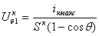.
Амплитуда первой гармоники коллекторного напряжения:
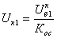
Колебательная мощность Р₁ = 0,5∙I_{к1} ∙U_{к1},

потребляемая мощность: Р₀ = I_{к0} ∙U_{к0}.

Мощность, рассеиваемая на коллекторе: Р_{рас} = Р₀ – Р₁.

Процесс преобразования частот, образующих рабочую сетку передатчика оконечной радиорелейной станции описывается соотношением:
f_{раб} = n_{m}∙10^{m-1}ΔF + n_{m-1}∙10 ^{m-2} ΔF + …+ n₁∙10⁰ ΔF,
где n – целые числа от 0 до 9,
m – число цифр в значении максимальной частоты на выходе передатчика.
Например, f _{макс} = 8400 МГц, т.е. m=4; для f _{раб} = 8275 МГц и шага рабочей сетки ΔF = 1 МГц процесс преобразования частот следующий:
f _{раб} = 8∙10⁴ ⁻¹ ∙10⁴ ⁻¹ + 2 ∙ 10³ ⁻¹ ∙ 1 + 7 ∙ 10² ⁻¹ ∙ 1 + 5∙10¹ ⁻¹∙10⁴ ⁻¹ = 8275 МГц.

Коэффициент усиления антенны, дБ, можно рассчитать по формуле:
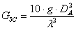,
где – коэффициент использования поверхности антенны;
D – диаметр антенны;
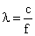 – длина волны.
Мощность шумов , пВт : Р_{ш} = k∙Т∑∙ Δf_{ш} ,

где k = 1,38 ∙ 10⁻²³ Вт/ Гц∙град;
Т∑ - суммарная шумовая температура в К; Δf_{ш} – Гц
Мощность сигнала на входе приемника ЗС или КС
Р_{пр} = Р_{пер} + G_{АЗС} + G_{АКС} - 2η – L₀,
Где Р _{пер} – мощность передатчика ;
G_{АЗС} , G_{АКС} - коэффициент усиления антенны ЗС и КС;
η – КПД АФТ;
L₀ - ослабление сигнала в свободном пространстве.

Ослабление сигнала в свободном пространстве:
,
где f – частота передачи, МГц;
d = R₀ – расстояние между передающей и приемной антеннами (длина пролета), км.
Плотность потока мощности (дБВт/м²), создаваемой у поверхности Земли:
W = 10 lg [ЭИИМ/4πdL_{доп}],
где d – наклонная дальность между ЗС и КС;
L_{доп} = 4 - дополнительное ослабление на трассе.
Индекс модуляции m =Δf_{m}/F_{в},
где Δf_{m} – девиация частоты,
F_{в} – верхняя модулирующая частота.
Ширина спектра: Δf_{ЧМ} = 2Fв (1 + М + √М); Δf_{АМ} = 2Fв.
Рабочая частота: 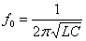
Мощность передатчика ЗС:
Р_{пер} = L∑ + Р_{ш} + (Р_{с}/Р_{ш}) + а – G_{ЗС} - G_{КС} – η,
где L∑= L₀ + L_{доп} - суммарное ослабление сигнала за счет сферического расхождения радиоволн и дополнительное ослабление;
Р_{ш} – мощность шумов; Р_{с}/Р_{ш} - отношение сигнал /шум;
а – коэффициент запаса на линии вверх; η – потери в АВТ
G_{ЗС}, G_{КС} – коэффициенты усиления антенн ЗС и КС.
Методические указания к выполнению раздела 2

2.1 Построение продольного профиля пролета

Продольный профиль интервала представляет собой вычерченный в определенном масштабе вертикальный разрез местности по линии, соединяющей две соседние радиорелейные станции.
Построение продольных профилей производится в прямоугольной системе координат с применением разных масштабов по горизонтали и вертикали. Высоты препятствий на поверхности Земли измеряются в метрах, а расстояния между ними радиорелейными станциями – в километрах. Земная поверхность изображается не окружностью, а параболой.
Линия, изображающая на профиле уровень моря (дуга земной кривизны) или условный нулевой уровень (условный горизонт) и имеющая вид параболы, рассчитывается по формуле:
, (2.1)
R₀ – протяженность интервала, км;.
Для сокращения размеров чертежа высокие отметки отсчитываются от линии условного горизонта, которая выбирается в зависимости от рельефа местности. Полученная кривая характеризует профиль интервала данного участка связи.

2.2 Выбор оптимальных высот подвеса антенн

Минимальный радиус зоны Френеля определяется по формуле:
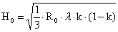, (2.2)
где – длина волны, м;
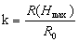 – относительное расстояние до препятствия.
Среднее значение изменения просвета за счет рефракции, существующее в течение 80% времени, вычисляется по формуле:
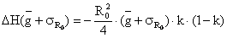, (2.3)
где и – соответственно среднее значение и стандартное отклонение вертикального градиента проницаемости
При длине пролета меньше 50 км стандартное отклонение должно определяться по формуле
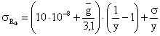, (2.4)
где – значение стандартного отклонения, м⁻¹;
y – находится по рисунку 3.
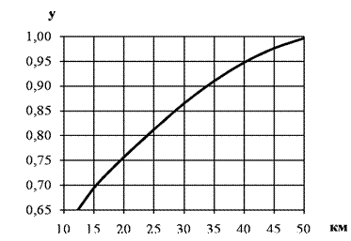
Рисунок 3- К определению параметра у

Просвет в отсутствии рефракции радиоволн (при g=0) рассчитывается по формуле
. (2.5)
Пример. Для степных районов Казахстана и ,
; ;
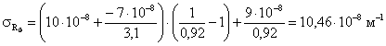;
;
.
Высоты подвеса антенн определим из рисунка 4. Для этого от критической точки профиля откладывается расстояние Н(0) и через данную точку проводится луч, соединяющий антенны.

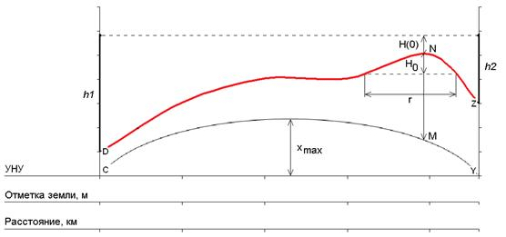
Рисунок 4 – Профиль пролета РРЛ

Численно высоты подвеса антенн можно определить по формулам:
h₁=x_{max}+H(0)+MN–CD, (2.6, а)
h₂=x_{max}+H(0)+MN–YZ, (2.6, б)
где MN – максимальная высота профиля относительно УНУ;
CD, YZ – высота профиля соответственно в начале и в конце тракта в зависимости от типа антенны – передающей или приемной.

2.3 Расчет запаса на замирание

Расчет запаса на замирание производится по формуле
, (2.7)
где – коэффициент системы, дБ;
– коэффициенты усиления передающей и приемной антенн, дБ;
– коэффициент полезного действия антенно-фидерного тракта;
– затухание радиоволн в свободном пространстве, дБ.

, (2.8)

где f – частота передачи, МГц;
d=R₀ – расстояние между передающей и приемной антеннами (длина пролета), км.

Пример. Расчет L₀, F_{t}:
.

2.4 Расчет времени ухудшения связи из-за дождя

Чем выше частота радиоизлучения, тем сильнее влияет на ослабление сигнала размер капель и интенсивность дождя. Поэтому при расчете времени ослабления необходимо учитывать климатическую зону в зависимости от интенсивности дождя в течение 0,01% времени.
Территория СНГ разделена на 16 климатических зон. Казахстан относится к зоне Е, для которой интенсивность осадков R_{0,01} = 22 мм/час.
Коэффициенты регрессии для оценки затухания в зависимости от поляризации волны и частоты представлены в таблице 1

Таблица 1 – Коэффициенты регрессии для оценки затухания
Частота  f, ГГц | Горизонтальная поляризация |  | Вертикальная поляризация
1 | 0,0000387 | 0,912 | 0,0000352 | 0,880
2 | 0,0001540 | 0,963 | 0,000138 | 0,923
4 | 0,00065 | 1,121 | 0,000591 | 1,075
6 | 0,00175 | 1,308 | 0,00155 | 1,265
7 | 0,00301 | 1,332 | 0,00265 | 1,312
8 | 0,00454 | 1,327 | 0,00395 | 1,31
10 | 0,101 | 1,276 | 0,00887 | 1,264
12 | 0,0188 | 1,217 | 0,0168 | 1,2
15 | 0,0367 | 1,154 | 0,0335 | 1,128
20 | 0,0751 | 1,099 | 0,0691 | 1,065
25 | 0,124 | 1,061 | 0,113 | 1,03
30 | 0,187 | 1,021 | 0,167 | 1
35 | 0,283 | 0,979 | 0,233 | 0,963
40 | 0,35 | 0,939 | 0,51 | 0,929

Так как интенсивность дождя неравномерно распределяется вдоль трассы, определяем эффективную длину пролета
, (2.9)
где R₀ – длина пролета, км;
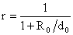 – коэффициент уменьшения;
– опорное расстояние, км.
Удельное затухание в дожде в зависимости от поляризации волны (дБ)
(2.10)
определяется для горизонтальной и вертикальной поляризации и выбирается наименьшее из них
, (2.11, а)
, (2.11, б)
где – коэффициенты регрессии.
Затухание на трассе, превышающее 0,01% времени, определяется по формуле
. (2.12)
Время, в течение которого ослабление сигнала больше, чем запас на замирание
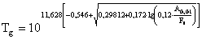, (2.13)
при принимаем .

Пример. Для f = 7 ГГц
дБ/км;
дБ/км.
Горизонтальная поляризация: ,
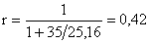, ;
, 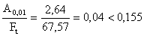;
.

2.5 Расчет времени ухудшения связи, вызванного субрефракцией радиоволн

Среднее значение просвета на пролете
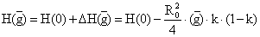. (2.14)
Относительный просвет
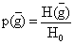. (2.15)
Величина относительного просвета с учетом приращения
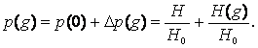
На чертеже профиля пролета проводим прямую параллельно радиолучу на расстоянии вниз от вершины препятствия и находим ширину препятствия r (см. рисунок 4).
Относительная длина препятствия
. (2.16)
Параметр , характеризующий аппроксимирующую среду,
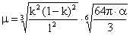, (2.17)
где или .
Значение относительного просвета р(g₀), при котором наступает глубокое замирание сигнала
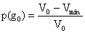, (2.18)
где V₀ – множитель ослабления при H(0)=0, определяемый из рисунка 5 по значению ;
минимальный допустимый множитель ослабления.
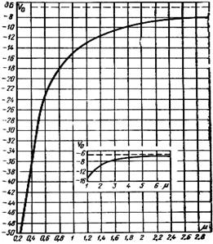
Рисунок 5 – Зависимость множителя ослабления от аппроксимирующего параметра μ

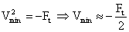. (2.19)
Параметр определяется по формуле
, (2.20)
где 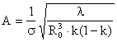.
Процент времени ухудшения связи, вызванного субрефракцией радиоволн, , определяется по рисунку 6.

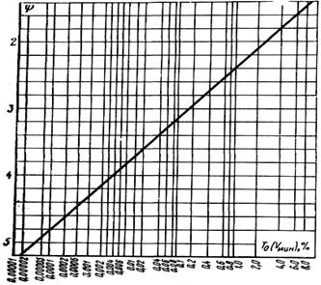
Рисунок 6 – К расчету времени ухудшения связи, вызванного субрефракцией радиоволн
2.6 Проверка норм на неготовность

Норма на неготовность
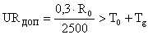, (2.21)
где R₀ – длина пролета, км;
2500 – длина эталонной гипотетической линии.

2.7 Расчет времени ухудшения радиосвязи из-за многолучевого распространения

Процент времени Тинт, в течение которого в узкополосных системах не превышается уровень принимаемого сигнала в средний худший месяц, может быть определен с помощью следующего приближенного асимптотического выражения
, (2.22)
где – A=F_{t} – запас на замирание, дБ;
d – длина пролета, км;
f – частота, ГГц;
K – коэффициент, учитывающий влияние климата и рельефа местности;
Q – коэффициент, учитывающий другие параметры трассы;
В = 0,89; С=3,6 – коэффициенты, учитывающие региональные эффекты.
Коэффициент, учитывающий влияние климата и рельефа местности
, (2.23)
где P_{L}=5%=0,05 – процент времени с вертикальным градиентом рефракции;
C_{LAT}=C_{LON}=0 для Казахстана.
Коэффициент, учитывающий другие параметры трассы
, (2.24)
где 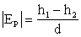 – наклон радиотрассы, мрад (здесь h₁, h₂ в м; d в км).
2.8 Проверка норм на допустимое время ухудшения связи из-за многолучевого распространения радиоволн

Норма на допустимое время ухудшения связи для высшего качества связи
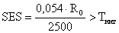. (2.25)

2.9 Определение зависимости величин относительных просветов от типа профиля и интерференционных максимумов

Определим множитель ослабления в зоне интерференции.
Относительный просвет при котором наблюдается интерференционные максимумы поля в месте расположения приемной антенны
, для первого интерференционного максимума, т.е. при m = 1 p(g)_{макс} =1,73
Зная величину относительного просвета, определяем действительный просвет H(g)_{макс}
H(g)_{макс} = H₀ ∙ p(g)_{макс}.
Приращение просвета при котором достигается H(g)_{макс}
м.
Определяем градиент
g_{макс} 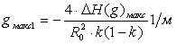.
Определяем коэффициент отражения от земной поверхности для отраженной волны, создающей первый интерференционный максимум
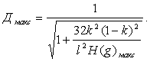.
Рассчитываем множитель ослабления в первом интерференционном максимуме
.
Находим относительный просвет, при котором возможны минимумы поля
, где n = 1; p(g)_{мин} = 2,45.
Определяем просвет, соответствующий первому интерференционному минимуму,
H(g)_{мин} = Н₀ ∙ р(g).
Изменение величины просвета, при котором возможен интерференционный минимум, найдем по формуле:
ΔH(g)_{мин} = H(g)_{мин} – Н .

Определяем градиент g_{мин}
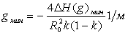.
Определяем коэффициент отражения в первом интерференционном минимуме
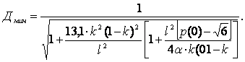
Множитель ослабления в первом интерференционном минимуме
.
Минимально допустимая величина множителя ослабления V_{i мин}:
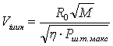.

Методические указания к выполнению раздела 3

Эквивалентная изотропно- излучаемая мощность
ЭИИМ = Рпер + Gпер + η (дБВт), (3.1)
ЭИИМ = Рпер ∙ Gпер ∙ η (Вт). (3.1а)

Расстояние между передающей (КС) и приемной (ЗС) антеннами
, (3.2)
где ;
ξ_{ЗС} – широта земной станции;
– разность долгот земной и космической станциями.

Ослабление сигнала
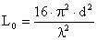, (3.3)
где d – расстояние между КС и ЗС;
– длина волны.
Дополнительное ослабление на трассе.
В дополнительных потерях сигнала учитываются поглощение в атмосфере (осадки) , потери из-за несогласованности поляризации антенн и потери из-за рефракции
. (3.4)
Суммарная шумовая температура приемного тракта
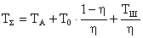, (3.5)
где Т_{А} – шумовая температура приемной антенны;
Т₀≈290 К;
– собственная шумовая температура приемника.

Коэффициент усиления антенны ЗС
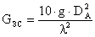, (3.6)
где – коэффициент использования поверхности антенны (0,6…0,8);
– диаметр антенны ЗС.

Мощность передатчика КС
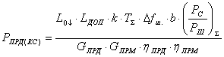, (3.8)
где Δf_{ш.} – шумовая полоса приемника;
b=1,2 дБ (1,32) – коэффициент запаса для линии «вниз»;
а = 6 дБ (3,98) – коэффициент запаса для линии «вверх».

Пример. Коэффициент усиления антенны передатчика (КС) равен 19 дБ (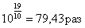), КПД_{АФТ} для приемной ЗС и КС равен 0,9 дБ (1,23 раз). Тогда, подставив в формулу (2.31) данные, получим

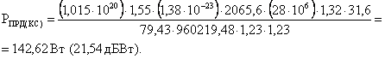

Суммарная мощность шумов на входе приемника
. (3.9)

Пример. .
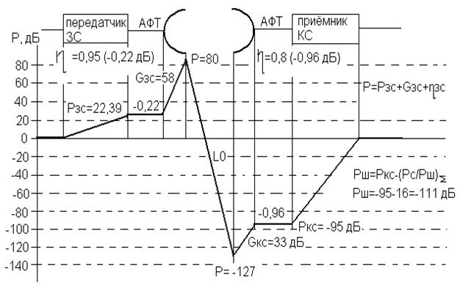
Рисунок 7 - Диаграмма уровней на участке ЗС – КС

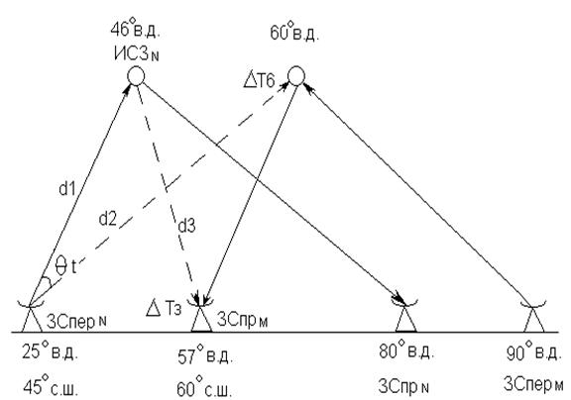

Рисунок 8 – Пояснение взаимодействия двух спутниковых систем

Топоцентрический угловой разнос между двумя КС в точке расположения ЗС
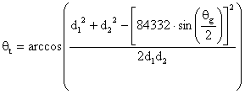, (3.10)
где d₁ – расстояние между КС 1 и ЗС 1, км;
d₂ – расстояние между ЗС 1 и КС 2, км;
θ_{g}=β₁–β₂– геоцентрический угловой разнос между спутниками, равный разнице долгот КС 1 и КС 2.

Топоцентрический угловой разнос между двумя КС в точке расположения ПЗС Y
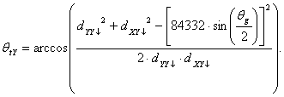

Коэффициент усиления антенны земной станции в заданном направлении [1, стр. 183].
Для антенн больших размеров при (максимальное усиление ):
, (3.11, а)
где –φ = θ, град.
Для антенн малых размеров при ():
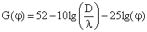, (3.11, б)
где D – диаметр антенны;
λ – длина волны.

Увеличение шумовой температуры на выходе приемной антенны системы, подверженной влиянию
, (3.12)
где S – спектральная плотность мощности, подводимая к передающей антенне мешающей станции;
– коэффициент усиления антенны ЗС в заданном направлении;
– коэффициент усиления антенны космической станции;
– ослабление сигнала на пути распространения.

Приращение эквивалентной шумовой температуры линии
, (3.13)
где γ – коэффициент передачи (в разах) спутниковой линии между выходом передающей антенны КС и входом приемной антенны ЗС системы, подверженной влиянию;
– приращение шумовой температуры (в Кельвинах) соответственно ЗС и КС системы, подверженной влиянию.

Относительное приращение эффективной шумовой температуры приемного тракта системы, подверженной влиянию
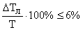. (3.18)

Список литературы

1. Шахгильдян В.В. Проектирование радиопередатчиков. Учебное пособие для ВУЗов - М, Радио и связь, 2003.
2. Петров Б.Е., Романюк В.А.Радиопередающие устройства на полупроводниковых приборах. - М.: Высшая школа, 2001.
3. Шахгильдян В.В. Радиопередающие устройства. Учебник для ВУЗов - М, Радио и связь, 2003.
4. Гомзин В.Н., Лобач В.С., Морозов В.А. Расчет параметров цифровых РРЛ, работающих в диапазонах частот выше 10 ГГц - СПб, 2005
5. Мордухович Л.Г. Радиорелейные линии связи. Курсовое и дипломное проектирование: Учебное пособие для техникумов. – М.: Радио и связь, 2001.
6. Каменский Н.Н. и др. Справочник по радиорелейной связи. / Под редакцией С.Н.Березина. – М.: Радио и связь, 2005.
7. Гаврилова И.И., Лобач В.С. «Радиорелейные линии и спутниковые системы передачи» - СПб, 2006.
8. Лобач В.С. Спутниковые и радиорелейные системы передачи, -СПб, 2005.
9. Спутниковая связь и вещание. Справочник под ред. Л.Я.Кантора. – Москва: Радио и связь, 2004.
10. Системы радиосвязи / Под редакцией Н.И.Калашникова. – М.: Радио и связь, 2002.
11. Мордухович Л.Г., Степанов А.П. Системы радиосвязи. Курсовое проектирование: Учебное пособие для вузов. – М.: Радио и связь, 2001.
12. Справочник по спутниковой и радиорелейной связи / Под ред. С.В. Бородича. -М.: Радио и связь, 2004.
13. Лобач В.С Короткий Г.Г Косми.ческие и наземные системы радиосвязи и телерадиовещания - СПб, 200
14. Лобач В.С., Яковлев В.И. «Спутниковые системы связи и РРЛ»- СПб, 2005

Приложение
Рисунок 9 - Зависимость множителя ослабления V от параметров и

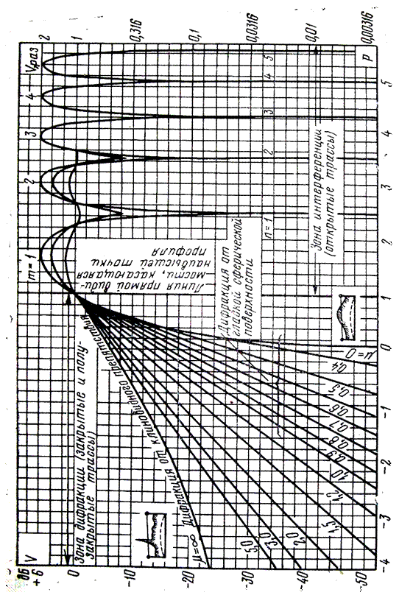

Содержание

Введение  1 Радиопередающие устройства | 3  3
2 Цифровые радиорелейные линии связи | 7
3 Спутниковые системы передачи | 11
Методические указания к выполнению раздела 1 | 16
Методические указания к выполнению раздела 2 | 18
Методические указания к выполнению раздела 3 | 27
Список литературы | 31
Приложение | 32

